Выписываем кухню в UCC списком!

**Шаг 1.** Выгружаем проект из конфигуратора в PYXIS как обычно.

**Шаг 2.** Добавляем все необходимое для сборки кухни и проверяем счет. Нажимаем “**Завершить**” и повторно открываем только что созданный заказ по его номеру.

**Шаг 3.** В меню верхнего ряда выбираем “**Заказ клиента -> Печать заказа -> Открыть в EXCEL**”.

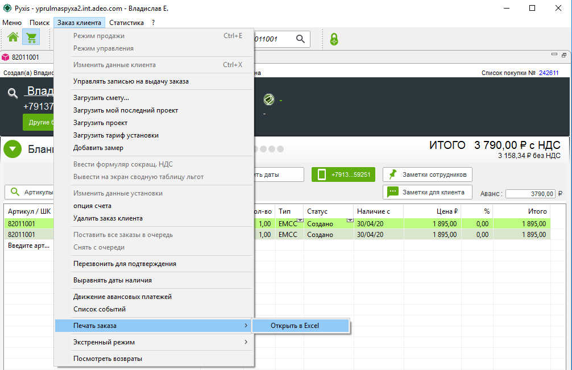

**Шаг 4.** В открывшемся окне EXCEL выбираем “**Файл- > Сохранить как -> Обзор**” и выбираем уже созданный файл в директории:

“**P:\Отдел № 15\1.ГРАФИК\3-я линия продаж\ Выписка кухни UCC списком\1.xls**”.

При запросе “**Вы хотите его заменить?**” нажимаем “**Да**”.

**Шаг 5.** ОБЯЗАТЕЛЬНО удалите созданный в Pyxis заказ клиента через меню “**Заказ клиента -> Удалить заказ клиента -> По просьбе клиента**”.

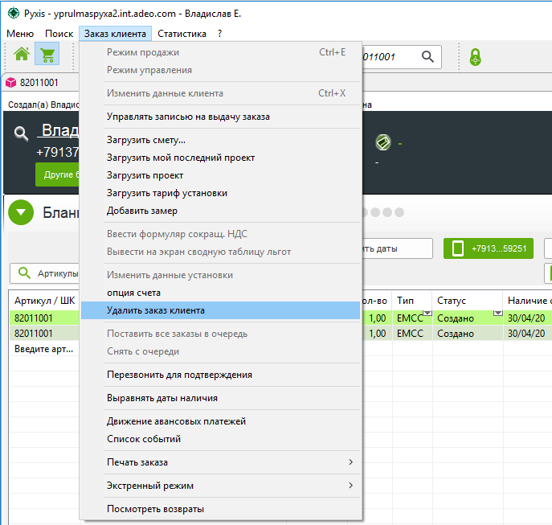

(Данный шаг сделан для того чтобы товары не резервировались дважды под одного клиента)

**Шаг 6.** Закрываем окно с документом “**1.xls**”

**Шаг7.** Открываем файл “**2.xlsx**” должен появиться запрос на обновление данных:

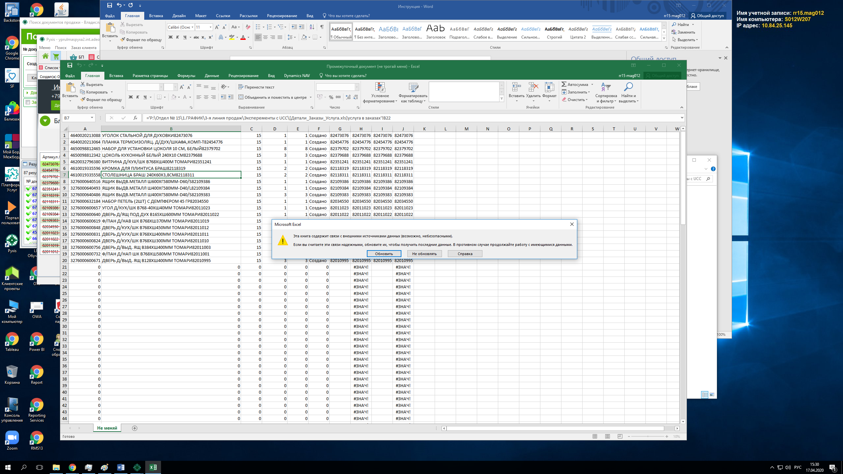

Нажимаем “**Обновить**”.

Сохраняем документ клавишей в верхнем левом углу окна:

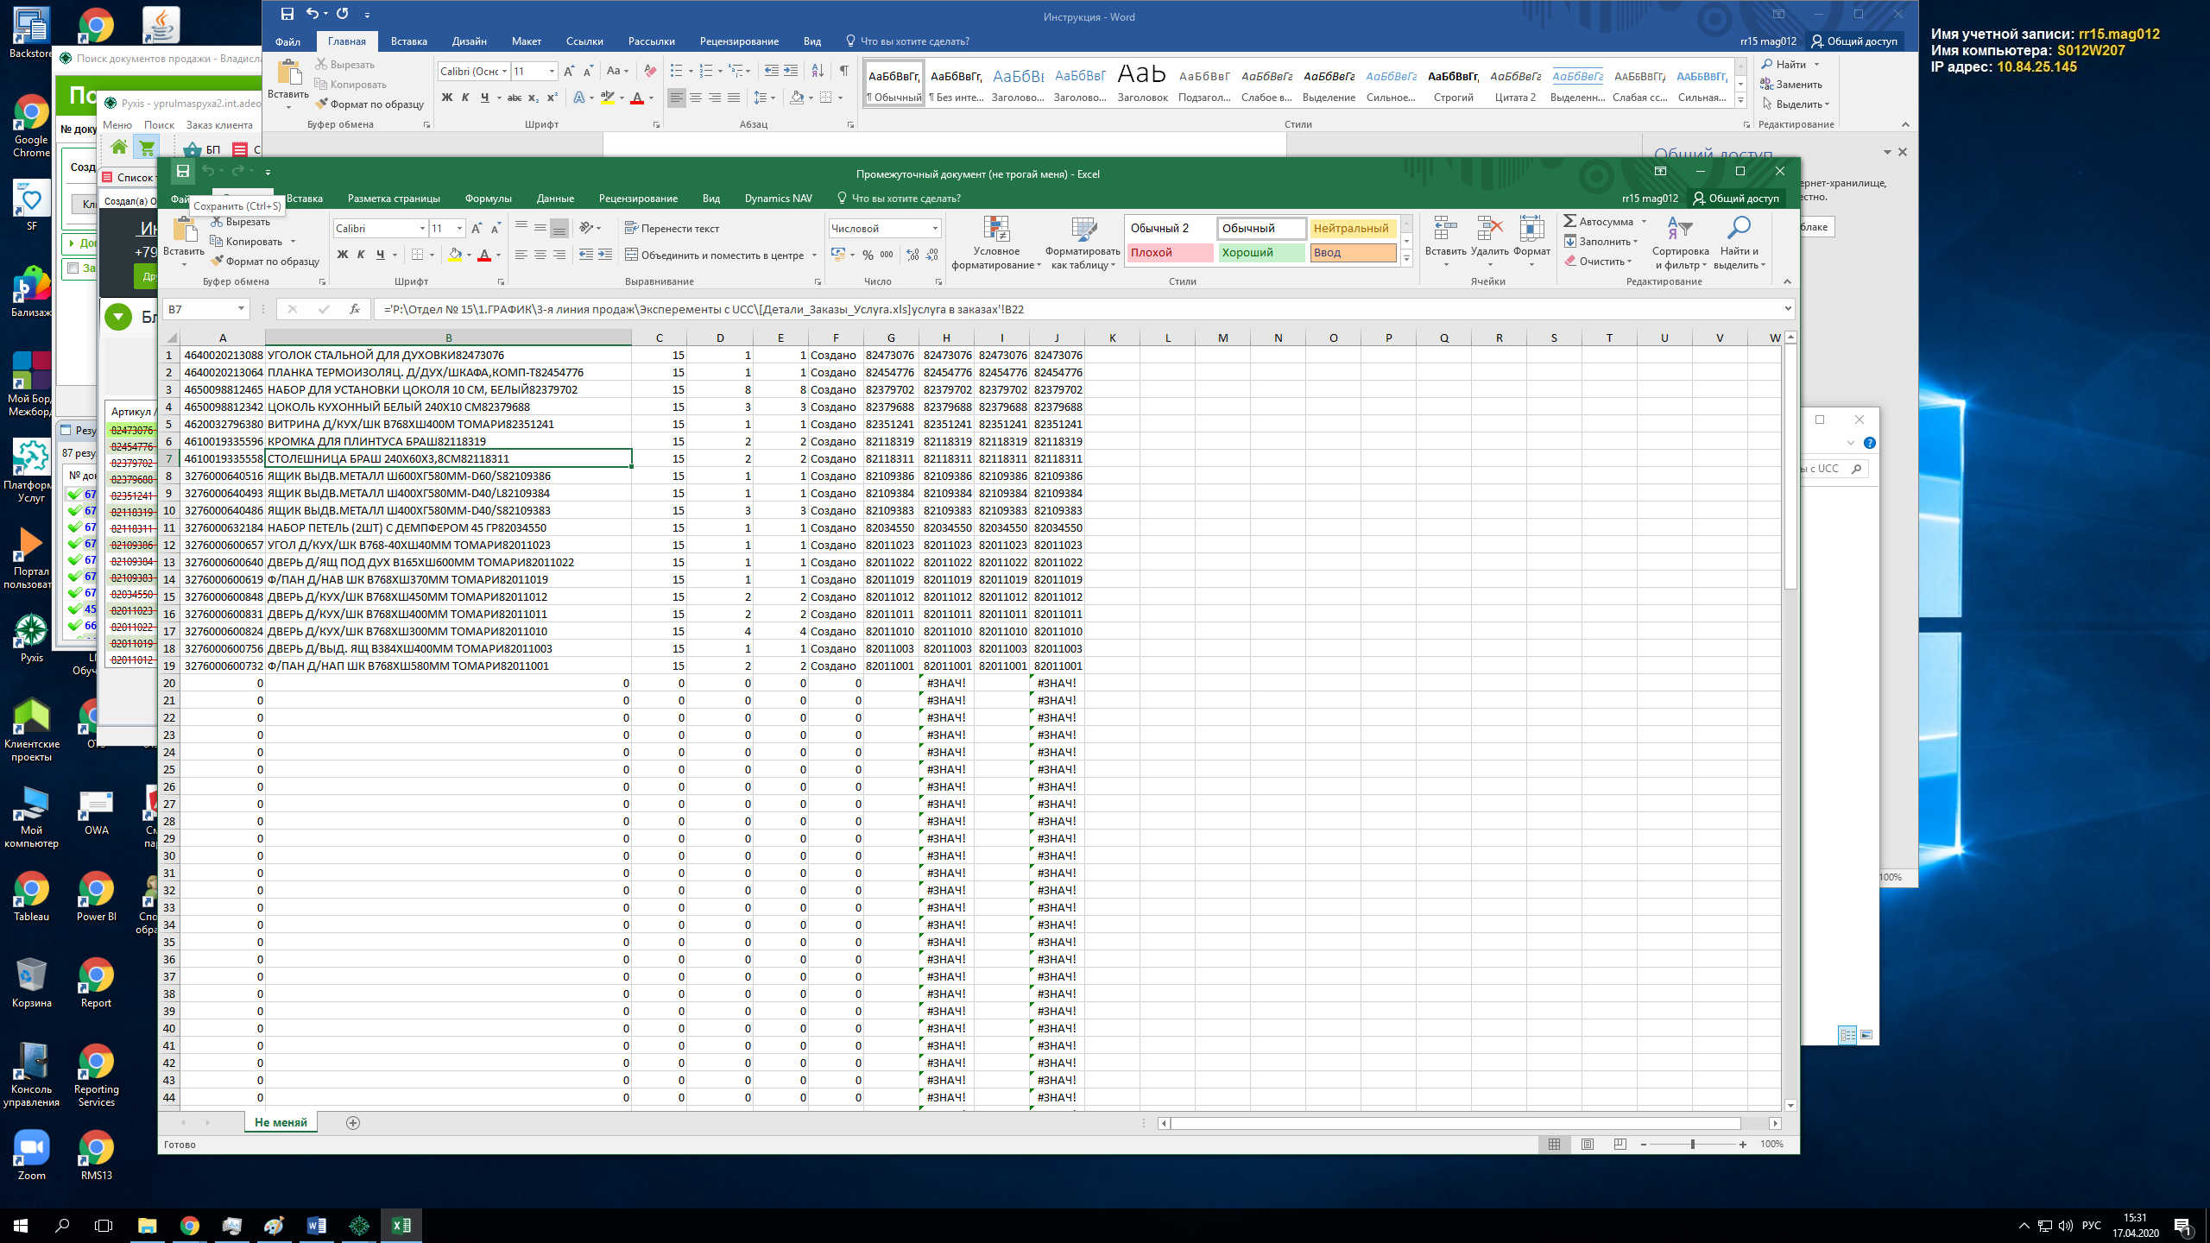

После чего закрываем данный документ.

**Шаг 8.** Открываем файл “**3.xlsx**” и повторяем действия из прошлого шага. Обновляем, сохраняем, закрываем.

**Шаг 9.** Открываем UCC и нажимаем “**Загрузка артикулов**”.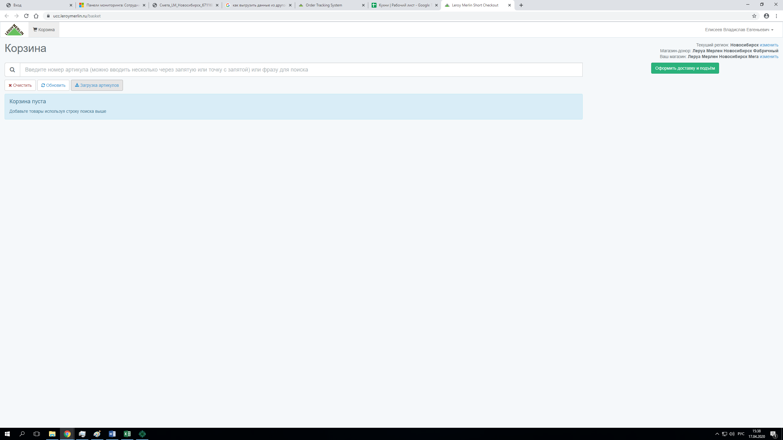

Выбрать файл через путь:

“**P:\Отдел № 15\1.ГРАФИК\3-я линия продаж\Эксперименты с UCC\3.xlsx**”

**Шаг 10.** Нажимаем загрузить. Через пару секунд все будет готово! В верхней части на красном фоне могут появиться артикула товаров, которые по той или иной причине не могут быть добавлены в заказ.